**数据结构实验报告**

姓名： 粟锦 学号：U201817053 班级：软工1803班

**实验二**

一、问题描述

1、用基于2和3的方式分别写出算法来求power(n,x)。分析两种算法的复杂程度，设计试验来验证你的想法

2、教材中的2.19，设计并实现使用分治求数组的主元的算法。如果不用分治，通过比较和计数，复杂程度是多少？

二、问题分析与算法设计

问题1：求幂

1. 基于2的方法：将n%2的结果0与1分别调用相应的递归函数进行求解。
2. 基于3的方法：将n%3的结果0、1、2分别调用相应的递归函数求解。

测试：分别输入10、15、20、25、30、35、40共7个数据。

问题2：寻找数组主元素

（1）分治法：运用递归，将数组分成左右两组，分别求出左右两组的主元素，然后进行判定选出整个数组的主元素。

（2）计数比较法：见教材2.19题目描述。

测试：分别输入2、4、6、8、10、12、14、16个元素。

三、实验实现过程

1.求幂

（1）初始化底数x=3，n=5。

（2）定义clock_t类型的变量start和end并调用clock（）函数记录寻找函数的执行时间。

（3）将求值函数循环1000000次，计算总共的执行时间。一共记录5次取平均值。

（4）增加n的值，重复（3）。

（5）绘制图表。

2.寻找数组主元素

（1）初始化含n个元素的数组。

（2）定义clock_t类型的变量start和end并调用clock（）函数记录寻找函数的执行时间。

（3）将求值函数循环100000次，计算总共的执行时间。一共记录5次取平均值。

（4）改变n的值，重复（3）。

（5）绘制图表。

1. 算法实现

1.求幂（基于2）：

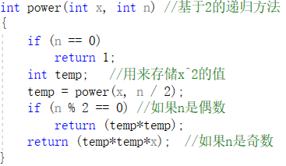

求幂（基于3）：

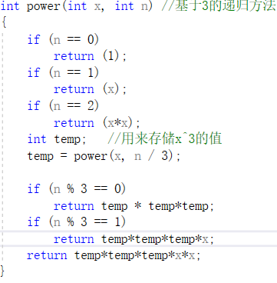

1. 寻找数组主元素（分治法）：

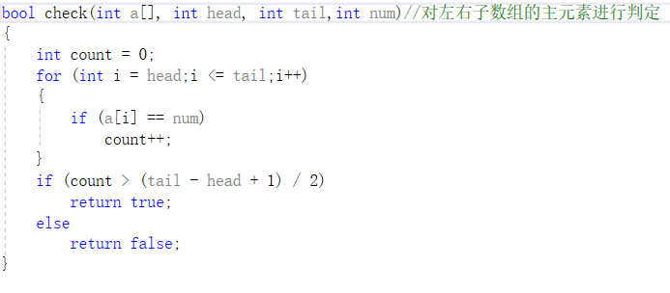

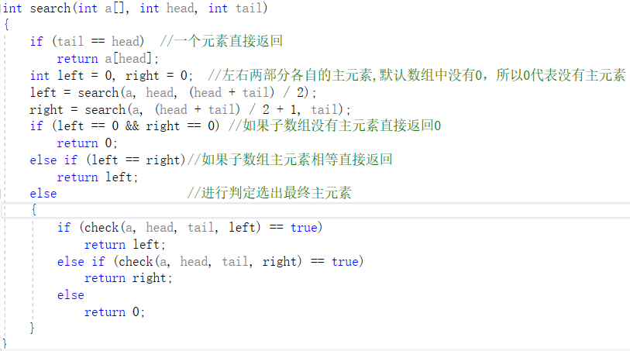

寻找数组主元素（比较计数法）：



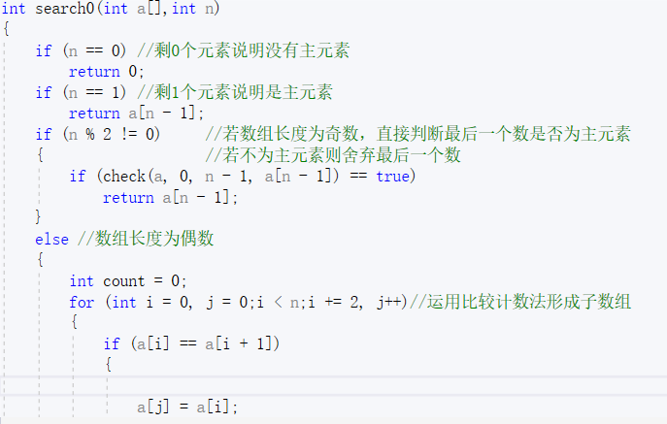

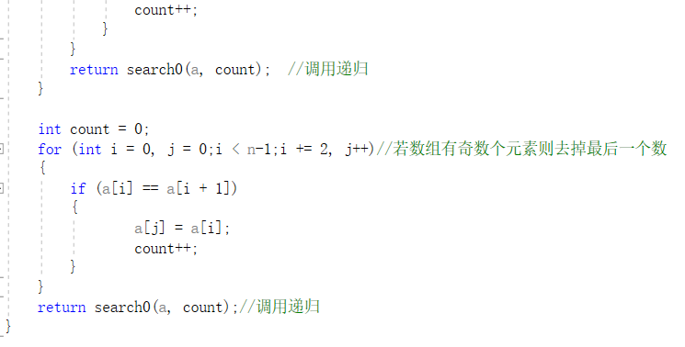

五、测试结果与分析

1.求幂

测试结果（基于3）：

|  |  |  |  |  |  |  |  |
| --- | --- | --- | --- | --- | --- | --- | --- |
| 幂指数 | 10 | 15 | 20 | 25 | 30 | 35 | 40 |
| 平均时间 | 0.0788 | 0.0786 | 0.0928 | 0.0918 | 0.1088 | 0.1100 | 0.112 |

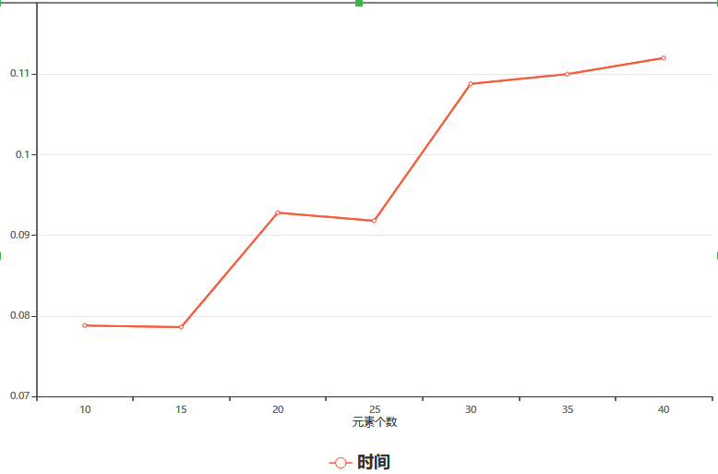

测试结果（基于2）：

|  |  |  |  |  |  |  |  |
| --- | --- | --- | --- | --- | --- | --- | --- |
| 幂指数 | 10 | 15 | 20 | 25 | 30 | 35 | 40 |
| 平均时间 | 0.0802 | 0.0766 | 0.093 | 0.094 | 0.1024 | 0.1248 | 0.1224 |

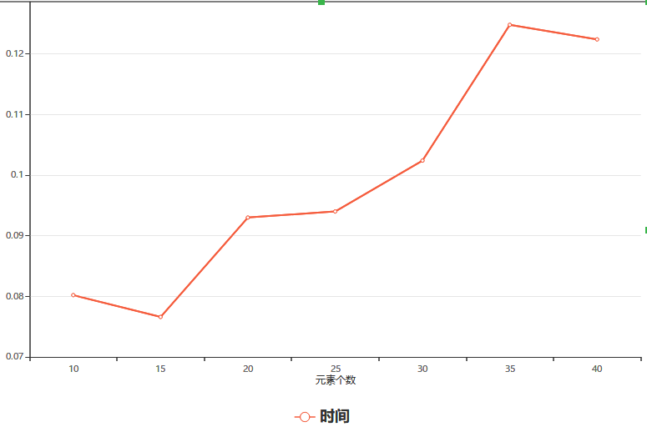

（1）算法时间复杂度：

基于2：由递推公式T(n)=T(n/2)+O(常数)，可得T(n) = O(logn)

基于3：由递推公式T(n)=T(n/3)+O(常数)，可得T(n) = O(logn)

可知基于2与基于3的时间复杂度是相同的。

（2）与测量结果进行比对

由于测试数据较少加上CPU运行的系统误差，无法明显看出曲线的改变规律，但可以大致推出曲线的增长规律相比于直线较慢。可知大致符合T(n) = O(logn)的复杂度。

1. 求数组主元素

测试结果（分治法）：

|  |  |  |  |  |  |  |  |  |
| --- | --- | --- | --- | --- | --- | --- | --- | --- |
| 元素个数 | 2 | 4 | 6 | 8 | 10 | 12 | 14 | 16 |
| 平均时间 | 0.0102 | 0.0226 | 0.043 | 0.0554 | 0.0644 | 0.0734 | 0.0964 | 0.118 |

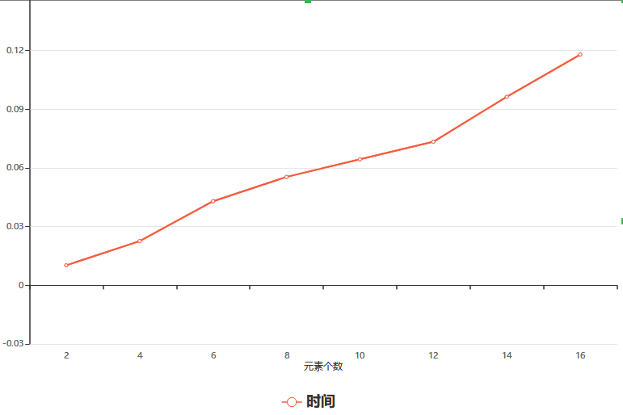

1. 算法时间复杂度：

（分治法）由递推公式T(n) = 2T(n/2) + O(n)可得，分治法时间复杂度为T(n) = O(nlogn)。

（比较计数法）由递推公式T(n) = T(n/2) + O(n)可得，分治法时间复杂度为T(n) = O(n)。

（2）与测量结果进行比对

由于数据的设置限制，无法方便的设置过大的数组，因此图表未能较好地反映出时间变化的规律。未能与T(n) = O(nlogn)的时间复杂度较好地匹配。

误差原因分析：

1. 在数据的选取上受到限制，不能很方便的选取多个合适的数据进行实验，因此在结果上未能较好地与理论分析吻合。
2. CPU在运行时具有许多不确定性，系统误差较大。